Atklāta konkursa VIAA 2024/16 ERAF KTTT
nolikuma 3. pielikums

Atklāts konkurss “Ģērbtuves solu, darba galdu un statīvu piegāde Kuldīgas Tehnoloģiju un tūrisma tehnikumam”
(ID Nr. VIAA 2024/16 ERAF KTTT)

TEHNISKĀ SPECIFIKĀCIJA
Tehniskās specifikācijas aktualizācijas datums – 11.07.2024.

Vispārīgie noteikumi.
Ja tehniskajā specifikācijā norādīts konkrēts preču vai standarta nosaukums vai kāda cita norāde uz specifisku preču izcelsmi, īpašu procesu, zīmolu vai veidu, pretendents var piedāvāt ekvivalentas preces vai atbilstību ekvivalentiem standartiem, kas atbilst tehniskās specifikācijas prasībām un parametriem un nodrošina tehniskajā specifikācijā prasīto darbību.

Nr. | Nosaukums | Skaits | Mēr-  vienība | Minimālās tehniskās prasības
 | Sols ģērbtuvēm  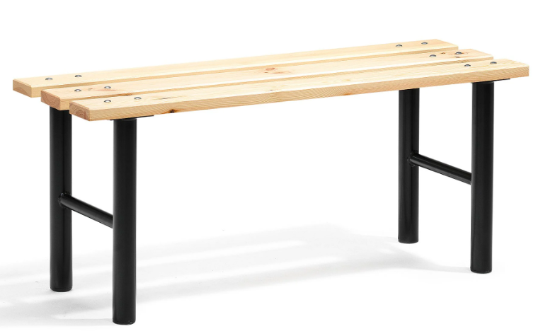  Attēlam ir tikai ilustratīva nozīme | 6 | Gab. | - Ārējais izmērs: robežās no 950x350x420(h)mm līdz 1050x370x440(h)mm;  - Sola virsma no lakotām koka līstēm;  - Sola konstrukcija no tērauda, kas pulverkrāsota tumšā krāsā (krāsas tonis saskaņojams ar Pasūtītāju pirms piegādes);  - Darbam pilnībā nokomplektēta un funkcionējoša Prece.
 | Darba galds  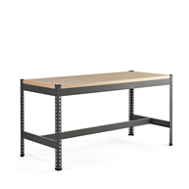  Attēlam ir tikai ilustratīva nozīme | 8 | Gab. | - Ārējais izmērs: robežās no 1700x700x900(h)mm līdz 1900x800x920(h)mm;  - Galda virsma no koka, saplākšņa vai cietas kokšķiedru plāksnes;  - Galda konstrukcija no tērauda, kas krāsota tumšā krāsā (krāsas tonis saskaņojams ar Pasūtītāju pirms piegādes);  - Montējama bez skrūvēm, detaļas ieāķējamas rāmī, izmantojot gumijas āmuru;  - Maksimālā noslodze: vismaz 250kg;  - Darbam pilnībā nokomplektēta un funkcionējoša Prece.
 | Darba galds uz riteņiem  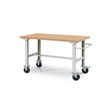  Attēlam ir tikai ilustratīva nozīme | 8 | Gab. | - Ārējais izmērs: robežās no 1400x750x950(h)mm līdz 1600x850x1200(h)mm;  - Galda virsmas augstums regulējams;  - Galda virsma izturīga pret skrāpējumiem, šķidrumiem un dažādām ķīmiskām vielām;  - Galda konstrukcija no tērauda, kas pilverkrāsota gaišā krāsā (krāsas tonis saskaņojams ar Pasūtītāju pirms piegādes);  - Ar vismaz 4 riteņiem, no kuriem 2 grozāmi un 2 negrozāmi;  - Vismaz 2 riteņi aprīkoti ar bremzēm;  - Ar rokturi ērtākai pārvietošanai;  - Maksimālā noslodze: vismaz 200kg;  - Darbam pilnībā nokomplektēta un funkcionējoša Prece.
 | Darba galds ar instrumentu paneli, plauktiem un kastēm  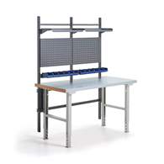  Attēlam ir tikai ilustratīva nozīme | 3 | Kompl. | - Galda ārējais izmērs (bez aizmugurējā instrumentu paneļa): robežās no 700x1450x750(h)mm līdz 850x1600x1000(h)mm;  - Galda virsmas augstums regulējams;  - Galda virsma vismaz no 50 mm bieza koka vai saplākšņa;  - Galda konstrukcija no tērauda, kas krāsota gaišā krāsā (krāsas tonis saskaņojams ar Pasūtītāju pirms piegādes);  - Galda aizmugurējā daļā uzstādīts metāla instrumentu panelis, kas krāsots tumšākā krāsā (krāsas tonis saskaņojams ar Pasūtītāju pirms piegādes) nekā galda konstrukcija;  - Instrumentu paneļa apakšējā daļā atrodas sliede uz kuras uzstādītas vismaz 12 plastmasas kastes;  - Instrumentu paneļa vidējā daļā atrodas perforēta virsma ar kvadrātveida caurumiem;  - Instrumentu paneļa augšējā daļā atrodas vismaz 1 plaukts pa visu paneļa platumu (var būt dalīts);  - Maksimālā noslodze: vismaz 600kg;  - Darbam pilnībā nokomplektēta un funkcionējoša Prece
 | Divdaļīgi statīvi  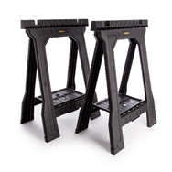  Attēlam ir tikai ilustratīva nozīme | 20 | Kompl. | - Katrs komplekts sastāv no diviem statīviem;  - Katra statīva ārējais izmērs: robežās no 1050x540x800(h)mm līdz 1150x700x820(h)mm;  - Ar izolējošu materiālu kāju apakšējā daļā;  - Maksimālā noslodze: vismaz 300kg;  - Darbam pilnībā nokomplektēta un funkcionējoša Prece.
 | Citas prasības: | - Izpildītājs veic preču piegādi 2 (divu) mēnešu laikā no iepirkuma līguma spēkā stāšanās dienas, preču piegādi saskaņojot ar Pasūtītāju vismaz 5 (piecas) darba dienas pirms Preču piegādes veikšanas.  - Preču Piegādes termiņā ir jāveic piegādātās Preces uzstādīšana.  - Garantijas laiks vismaz 24 mēneši. Garantijas laikā Izpildītāja pienākums ir par saviem līdzekļiem Preces Defekta gadījumā veikt bojātās daļas nomaiņu vai remontu 15 (piecpadsmit) kalendāra dienu laikā pēc Defekta pieteikšanas, vai Pusēm vienojoties. Servisa reakcijas laiks 2 (divu) darba dienu laikā pēc izsaukuma saņemšanas.

